기초컴퓨터프로그래밍 10분반 25_이규하 (2021039057)

3주차 Report

문제 1) P.89 5번 문제

다음과 같이 출력되는 프로그램을 작성하여 보자.

Hint : printf(“7 + 8 = %d \n”, 7 + 8);

Sol)

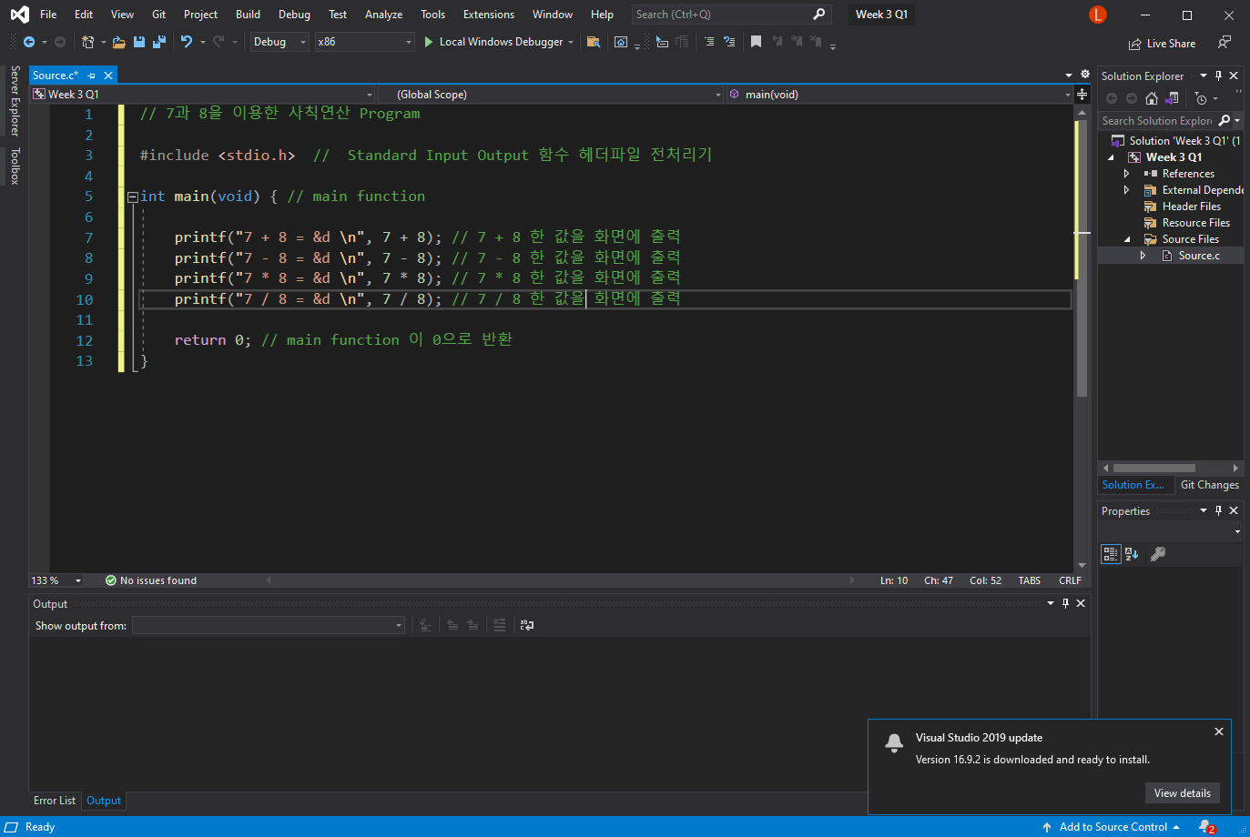

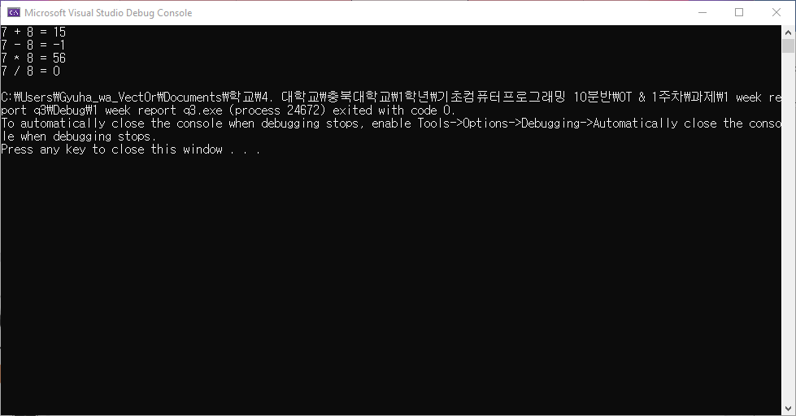

문제 2) P.124 1번 문제

사용자로부터 세 개의 실수를 입력 받은 후, 합계와 평균 값을 계산하여 화면에 출력하는 프로그램을 작성하라.

Hint : sum = x + y + z; , avg = sum / 3.0;

Sol)

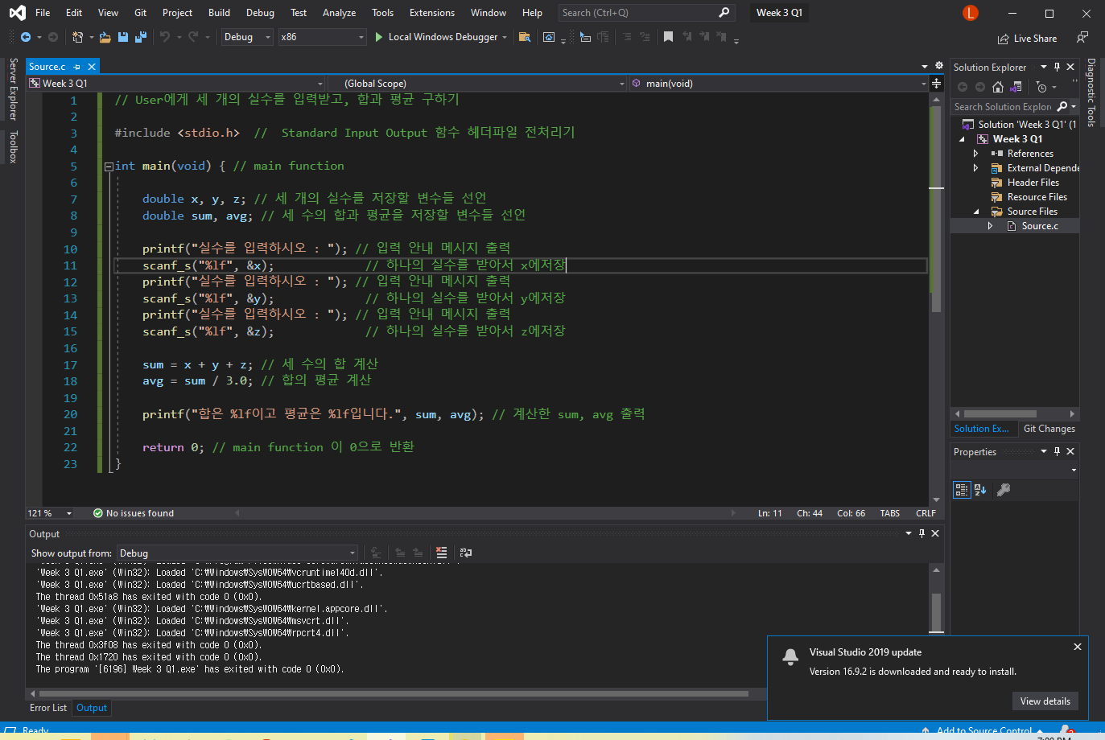

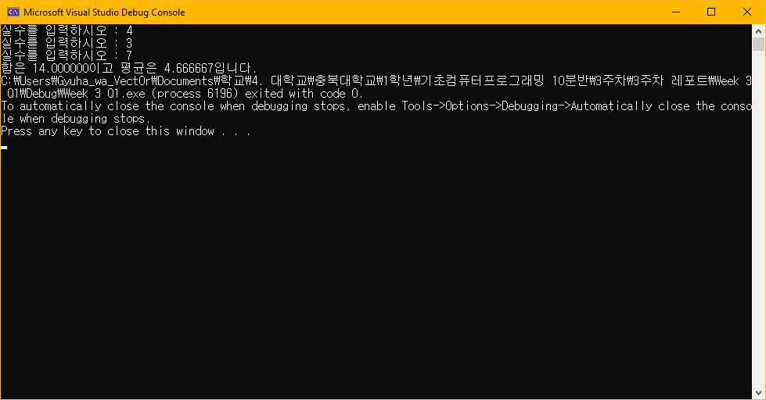

문제 3) P.124 4번 문제

섭씨온도와 화씨온도는 다음과 같은 수식을 만족한다. 사용자로부터 화씨온도를 받아서 섭씨온도로 환산하여 출력하는 프로그램을 작성하라. 온도는 실수형으로 처리한다.

C = 5 / 9 * (F – 32)

Hint : C = 5.0 / 9.0 * (F – 32.0); ,

double 형의 실수 값을 입력 받을 때에는 %lf 형식 지정자를 사용한다.

Sol)